FONCTIONS DETAILLEES CAFETUP

LIEN POUR NOTRE PROTOTYPE (à saisir) : cafetup.squarespace.com
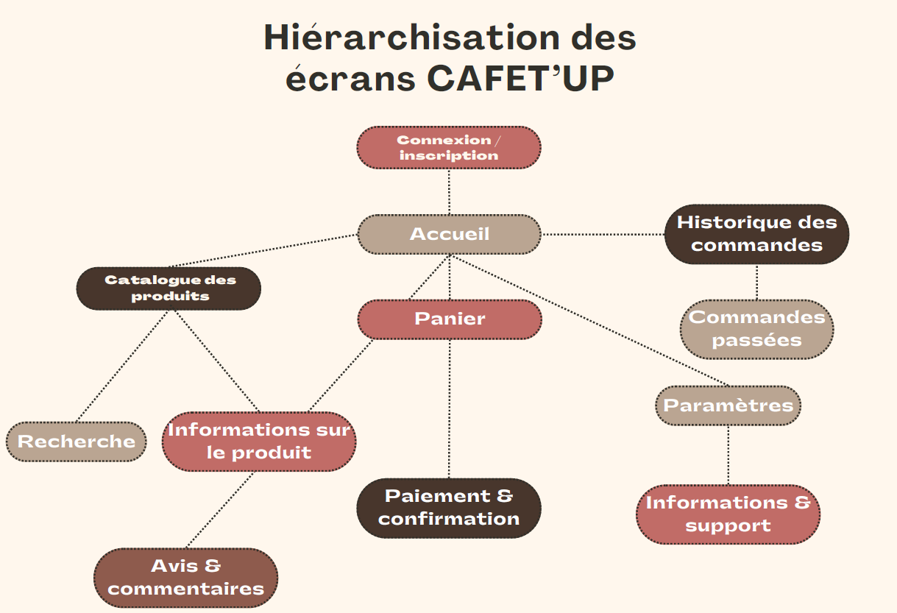

Voici nos aperçus de notre application :

Identité Visuelle de Cafet'Up (charte graphique)
Le logo de Cafet'up reprendra une approche minimaliste et moderne, pour garantir une image de standing supérieur. Il intégrera :
- Une lettre "C" stylisée, intégrant des éléments liés à la restauration (fourchette, cuillère, assiette stylisée).
- Une association des couleurs noir et moutarde pour un effet premium et dynamique.
- Une typographie épurée et impactante pour renforcer la lisibilité.
Le titre de Cafet’Up reprend les codes esthétiques de la charte graphique (jaune vif, noir profond), la police Impact est adoptée.

La palette de couleurs est inspirée des teintes "Black Mustard" visibles dans l'image :
- Moutarde foncé (#FFB700) - Élément principal pour l'accentuation et la chaleur.
- Jaune vif (#FFD000) - Utilisé pour les appels à l'action et les contrastes.
- Noir profond (#0F0F0F) - Base pour un effet premium et moderne.
- Gris anthracite (#444342) - Teinte secondaire pour structurer le design.
- Blanc pur (#FFFFFF) - Pour équilibrer la composition et assurer une bonne lisibilité

Deux polices principales seront utilisées pour la typographie :

Impact
- Caractère fort et moderne : Impact est une police épaisse et condensée, ce qui la rend parfaite pour attirer l’attention sur le logo et les titres.
- Lisibilité optimisée : Son design en lettres capitales bien marquées assure une bonne lecture, même à petite taille ou sur un fond coloré.
- Énergie et dynamisme : Cette typographie évoque une identité jeune et percutante, en phase avec l’univers d’une cafétéria universitaire moderne.

Bahnschrift
- Élégance et clarté : Inspirée des polices industrielles et modernes, Bahnschrift allie finesse et lisibilité, ce qui est essentiel pour une application et des supports de communication.
- Polyvalence : Disponible en plusieurs épaisseurs, elle s’adapte aussi bien aux textes informatifs qu’aux éléments visuels clés (menus, descriptions, signalétique).
- Tonalité contemporaine et numérique : Son aspect géométrique et épuré s’intègre parfaitement à une identité visuelle digitale et tendance.
Concernant les éléments graphiques :
- Illustrations minimalistes : Des icônes simples et efficaces pour représenter les services de la cafétéria (plateaux, menus, paiement digital, etc.).
- Mises en page contrastées : Alternance de blocs noirs et jaunes pour un effet percutant.
- Images en noir et blanc avec des touches de jaune : Pour un rendu moderne et distinctif.
- Logo sur fond noir avec des touches moutarde pour un effet haut de gamme.
- Interface mobile de l’application avec des boutons d’action en jaune et un fond en noir/gris.
- Supports de communication cohérents avec la charte graphique.
A propos de la communication, nous mettrons en place un ton convivial, dynamique et moderne. Le style de communication est accessible et engageant, adapté aux étudiants et jeunes actifs.

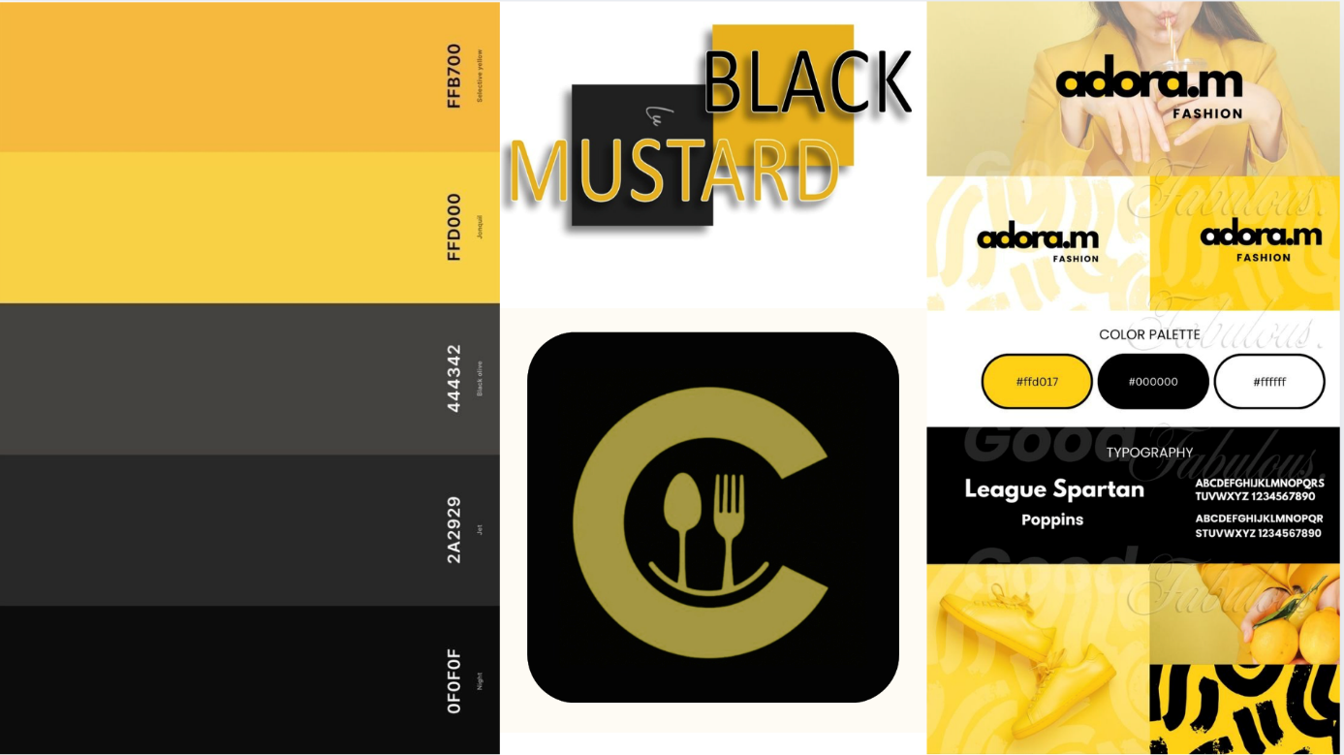

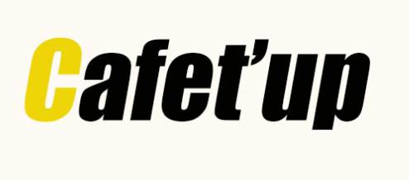

DIAGRAMME D’ACTIVITE :
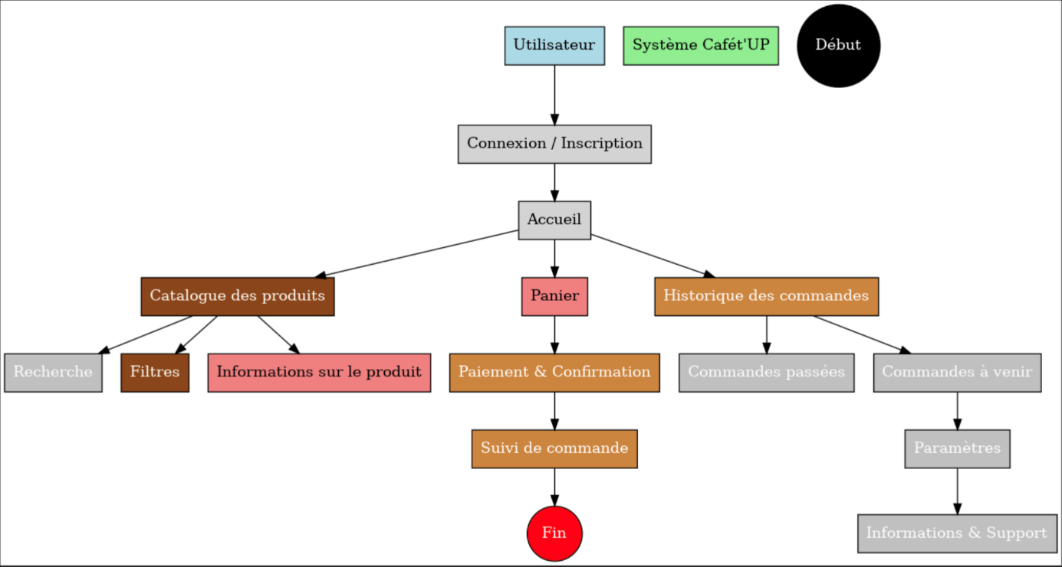

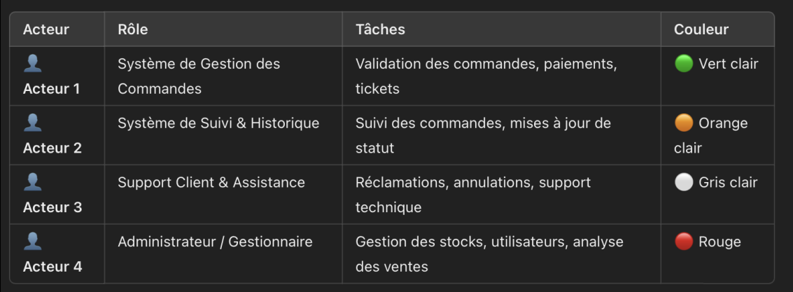
L’utilisateur souhaite parcourir le catalogue des plats disponibles :
Il pourra voir une liste d’options avec des images et des prix. En cliquant sur un plat, il accède à une fiche détaillée avec la description et les ingrédients.
L’utilisateur veut ajouter un plat à son panier : Il devra cliquer sur le plat souhaité, puis sélectionner l’option “Ajouter au panier”. Un message de confirmation apparaîtra, indiquant que le produit a bien été ajouté.
L’utilisateur souhaite finaliser sa commande : Il devra se rendre dans son panier, vérifier les articles sélectionnés et cliquer sur “Commander”. S’il n’est pas encore connecté, l’application lui demandera de se connecter ou de créer un compte avant de poursuivre.
L’utilisateur veut en savoir plus sur Cafet'Up : En cliquant sur la section “À propos”, il accède aux informations sur les fondateurs et la mission de l’entreprise. Un bouton “En savoir plus” lui permet d’obtenir des détails supplémentaires sur le fonctionnement du service.

